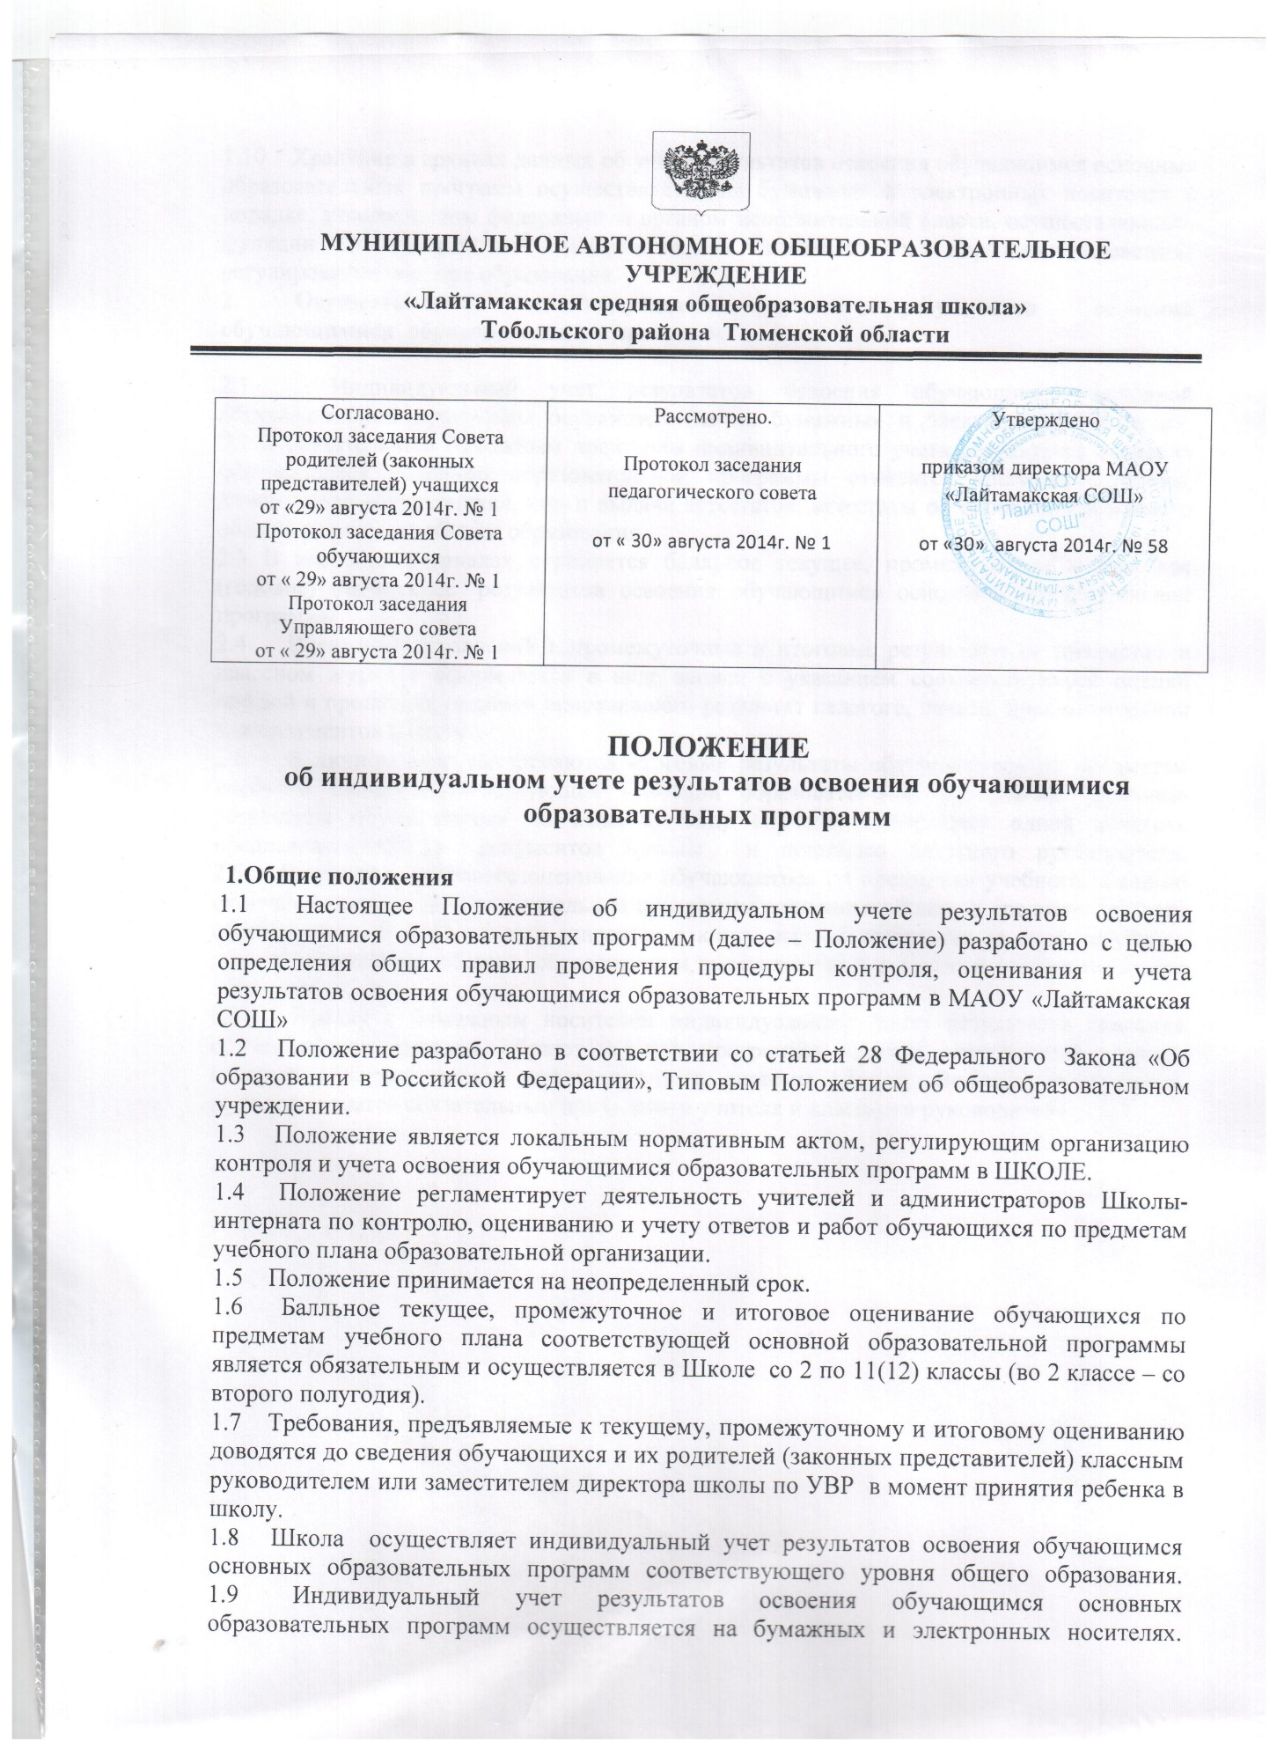

1.10 Хранение в архивах данных об учете результатов освоения обучающимся основных образовательных программ осуществляется на бумажных и электронных носителях в порядке, утвержденном федеральным органом исполнительной власти, осуществляющим функции по выработке государственной политики и нормативно-правовому регулированию в сфере образования.
2. Осуществление индивидуального учета результатов освоения обучающимися образовательных программ
2.1 Индивидуальный учет результатов освоения обучающимся основной образовательной программы осуществляется на бумажных и электронных носителях.
2.2 К обязательным бумажным носителям индивидуального учета результатов освоения обучающимся основной образовательной программы относятся классные журналы, личные дела обучающихся, книги выдачи аттестатов, аттестаты об окончании основного общего и среднего общего образования.
2.3 В классных журналах отражается балльное текущее, промежуточное и итоговое (годовое) оценивание результатов освоения обучающимся основной образовательной программы.
2.4 Внесение исправлений в промежуточные и итоговые результаты по предметам в классном журнале оформляется в виде записи с указанием соответствующей оценки цифрой и прописью, подписи исправившего результат педагога, печати, предназначенной для документов Школы.
2.5 В личном деле выставляются итоговые результаты обучающегося по предметам учебного плана соответствующей основной образовательной программы. Итоговые результаты обучающегося по каждому году обучения заверяются одной печатью, предназначенной для документов Школы и подписью классного руководителя.
2.6 Результаты итогового оценивания обучающегося по предметам учебного плана по окончанию основной образовательной программы основного общего и среднего общего образования в 9 и 11 классах заносятся в книгу выдачи аттестатов за курс основного общего и среднего общего образования и выставляются в аттестат о соответствующем образовании.
2.7 Наряду с бумажным носителем индивидуального учета результатов освоения обучающимся основной образовательной программы ведётся электронный журнал, который является частью информационной системы Школы. Ведение электронного журнала является обязательным для каждого учителя и классного руководителя.

